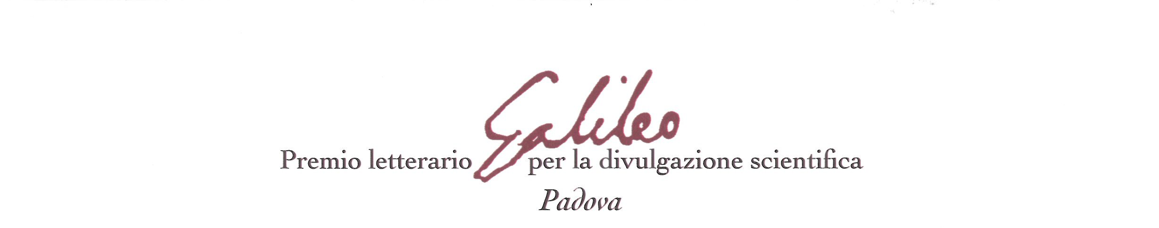

COMUNICATO STAMPA

PREMIO LETTERARIO GALILEO PER LA DIVULGAZIONE SCIENTIFICA - IV EDIZIONE - PADOVA 2010
Paolo Rossi presiede la Giuria scientifica dell’edizione 2010 del premio.
Venerdì 22 gennaio selezione della cinquina finalista in seduta pubblica.
Mercoledì 5 maggio proclamazione del vincitore.
Padova, gennaio – maggio 2010

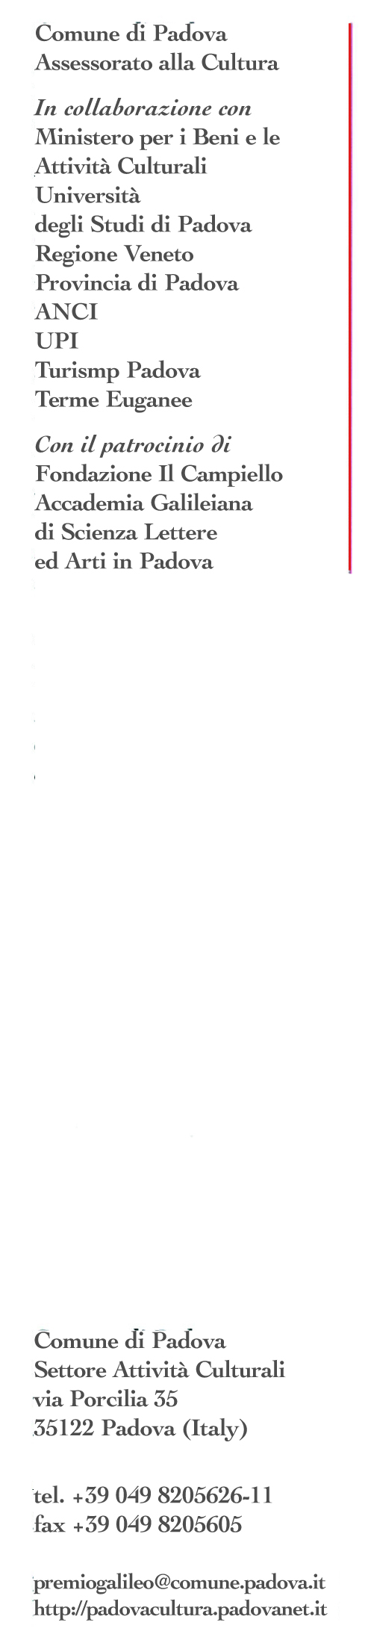
Quella del 2010 sarà la quarta edizione del Premio letterario Galileo per la divulgazione scientifica che di anno in anno tende sempre più a radicarsi nel panorama culturale italiano, nell’interesse delle case editrici, nell’attenzione dei lettori, soprattutto giovani, nella considerazione della cittadinanza.
Un appuntamento sempre più atteso, quindi, quello promosso dal Comune di Padova e che gode del sostegno della Regione del Veneto e della Provincia di Padova e della collaborazione dell’Università degli Studi di Padova, di ANCI, UPI e di Turismo Padova Terme Euganee e dei patrocini del Ministero per i Beni e le Attività Culturali, del Ministero della Pubblica Istruzione, della Fondazione Il Campiello e dell’Accademia Galileiana di Scienze Lettere ed Arti di Padova. Un Premio che, per il Sindaco Flavio Zanonato, “l’Amministrazione della città di Padova promuove da anni con l’intento di favorire nei giovani l’interesse per le scienze e il pensiero razionale, presupposto per essere cittadini del mondo”.
Il Premio Galileo per la divulgazione scientifica 2010 viene assegnato a un’opera di diffusione scientifica, in lingua italiana, pubblicata dal 1 gennaio 2008 al 31 dicembre 2009, secondo una formula che si ispira a quella già ampiamente sperimentata del Premio Campiello. Una Giuria Scientifica, quest’anno presieduta dal Prof. Paolo Rossi e composta da scienziati, ricercatori, giornalisti e scrittori, seleziona una cinquina di opere che saranno sottoposte al giudizio di una Giuria Popolare composta da una classe di studenti per ciascuna Provincia italiana, scelta fra le quarte classi delle scuole superiori.
Sono due, quindi, i momenti clou previsti dal Premio. La riunione della Giuria scientifica, costituita da sedici componenti, che si terrà a Padova venerdì 22 gennaio per la selezione della cinquina, scelta tra circa 70 opere, e la proclamazione del vincitore, risultante dalla votazione della Giuria Popolare degli studenti, che si terrà mercoledì 5 maggio 2010 nel Salone del Palazzo della Ragione alla presenza di una delegazione di 110 classi rappresentanti di tutte le province italiane che hanno partecipato alle votazioni.
Il Presidente della Giuria 2010 Paolo Rossi, professore emerito di Storia della Filosofia dell’Università di Firenze, accademico dei Lincei, uno dei più importanti storici della scienza italiani e recente premio Balzan 2009 per la Storia della scienza, succede nell’incarico a Umberto Veronesi, Carlo Rubbia e Margherita Hack. Rossi vede dei segni positivi per la divulgazione scientifica nel panorama culturale italiano. “Da cinque sei anni a questa parte – afferma - è apparso un certo tipo di libri di divulgazione scientifica di buon livello e si è moltiplicato. Si tratta di un fenomeno relativamente nuovo che dipende dal fatto che si è diffusa presso gli

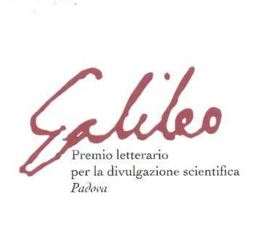

scienziati la consapevolezza che è bene allargare le basi della cultura scientifica e non limitarsi alla ricerca di frontiera. E’ necessario creare un sottofondo culturale per cui il Paese avverta come una cosa importante la cultura scientifica e soprattutto la identifichi come cultura.”
Dal punto di vista della domanda di cultura scientifica per Paolo Rossi la situazione italiana offre elementi di giudizio difformi. “Ci sono dei fenomeni che rattristano e ci sono dei fenomeni consolanti. Tra quelli consolanti c’è il premio Galileo di Padova perché alla fine ci mette in contatto con un migliaio di studenti fortemente interessati al tema, pieni di curiosità, capaci di discutere, capaci di porre domande. Poi ci sono altri fenomeni meno consolanti che sono l’accontentarsi di una divulgazione facile ritenendo che sostituisca il sapere scientifico. Il cambiamento, tuttavia, è abbastanza rilevante ed è positivo.” Sul Premio Galileo Paolo Rossi ci tiene a un ricordo. “Luigi Luca Cavalli Sforza – vincitore della prima edizione - riuscì a dare agli studenti l’idea che una vita dedicata alla ricerca scientifica è una vita piena e non sprecata. Ne seguì un applauso che per ciascuno di noi fu una ragione di conforto.”
Andrea Colasio, Assessore alla Cultura del Comune di Padova, vede l’imponente lavoro ancora da fare. “In Italia – afferma – la cultura scientifica è molto deficitaria. Ce lo ricorda il rapporto OCS-Pisa che colloca il nostro Paese al 33° posto – su 47 paesi analizzati – per cultura scientifica e al 38° posto per cultura matematica. Si tratta di un portato storico che per buona parte dipende dall’impostazione crociana della nostra formazione che, a differenza di quanto accade nei paesi anglosassoni, privilegia il sapere umanistico a quello scientifico. Qυesto fatto si risolve poi in meno ricercatori e, in generale, in minor sapere. Padova, da sempre Città della scienza, anche grazie alla sua Università, vuole dare un contributo a invertire questo orientamento. Il Premio Galileo, coerente alla tradizione della città, si inserisce in questa criticità e, con intelligenza e il coinvolgimento di molti giovani studenti, fornisce un contributo importante per la crescita della cultura scientifica”
Il Campiello delle scienze è nato proprio per stimolare nei ragazzi il desiderio di studiare e capire regole e contenuti del sapere scientifico - dalla fisica all’evoluzione, dalle teorie sulla meccanica celeste ai misteri del sistema solare - per provare la forza e il fascino del sapere razionale.
Anche quest’anno conduttore della giornata finale sarà il simpatico Patrizio Roversi. Un compito importante e delicato visto l’entusiasmo e la partecipazione che i ragazzi dimostrano nel momento dello scrutinio e poi nell’ascolto degli autori e soprattutto nella capacità e competenza che dimostrano nel porre domande. Segno di una partecipazione autentica, di una lettura intelligente e critica delle opere in concorso. Una partecipazione cresciuta di edizione in edizione e che coinvolge oggi pressoché la totalità delle Province italiane che dimostra come il Premio Galileo e la Città di Padova hanno saputo cogliere una domanda presente e inespressa di partecipazione al sapere dando un contributo alla crescita del pensiero razionale e un servizio e uno stimolo alle giovani generazioni.
I precedenti. Vincitore della prima edizione del Premio Letterario Galileo per la divulgazione scientifica – 2007 – è stato il libro Perché la Scienza? di Luigi Luca e Francesco Cavalli Sforza (Mondadori 2007); nel 2008 ha vinto Se l’uomo avesse le ali di Andrea Frova (ed. RCS libri – BUR 2008). Vincitore della terza edizione 2009, che ha visto la partecipazione di 107 classi del IV anno superiore, provenienti da tutte le province italiane, è stato Energia per l'astronave terra di Nicola Armaroli e Vincenzo Balzani (ed. Zanichelli).
Il 22 gennaio conosceremo la cinquina che si contenderà la vittoria della quarta edizione.
Il Premio Galileo è realizzato con il contributo di: Fondazione Antonveneta, Consorzio Venezia Nuova, Morellato - Gioielli da vivere, Telecom Italia, APS Advertising, Coveco, Società delle Autostrade Venezia e Padova, C.C.I.A.A. Padova, Noleggiami.eu, Consorzio Giotto. Media sponsor: il mattino di Padova, la tribuna di Treviso, la Nuova di Venezia e Mestre, Focus.

Ufficio stampa
Studio Lavia - pd
049/8364188 - 348/2628177 (Francesco Nosella)
info@studiolavia.it – francesco.nosella@studiolavia.it
www.studiolavia.it

